Краткое описание: для удобства пользователя, код разделен на 2 ноутбука .ipynb, один с подготовкой и очисткой данных, другой с вводом необходимых параметров для анализа и выводом графиков. Логика в виде функций находится в файле с расширением prep.py в папке utils, не требует редактирования.

Пользователь загружает необходимые файлы ексель в папки и запускает ноутбуки, меняя некоторые параметры для более качественной визуализации.

Программа позволяет наглядно, в виде диаграмм, а не многочисленных файлов оценить объемы материалов для изготовления объектов, выявить дубликаты и повторения, оптимизировать таким образом производство. Менеджерам проектов оперативно сделать закупки или указать разработчикам КД/РД на исправления, такие как отсутствие необходимых сортаментов на складах, уменьшить кол-во используемого проката.

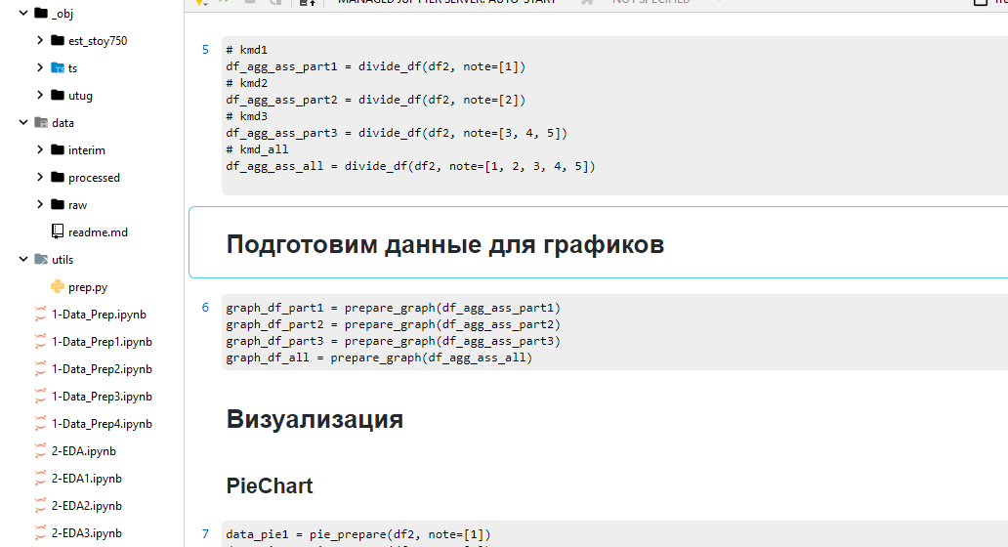

Здесь представлены результаты работы программы.

